Ханты-Мансийский автономный округ – Югра
Администрация города Сургута
Муниципальное казённое учреждение
«наш город»

ОТЧЕТ

о результатах социологического исследования на тему:
«Удовлетворенность потребителей качеством выполняемой муниципальной услуги: организация торжественных церемоний и культурных, досуговых мероприятий»

Сургут, октябрь - ноябрь 2013 г.
СОДЕРЖАНИЕ

 | Стр.
1. Вводные данные…...……………..………………………………..………… | 3
2.1. Характеристика потребителей услуг по организации торжественных церемоний…………………..………………..……….…………………………. | 4
2.2. Оценка потребителями качества организации торжественных церемоний……………………………………………………..…………………………. | 7
2.3. Характеристика потребителей услуг по организации культурных, досуговых мероприятий……………………..……………………………………….. | 11
2.4. Оценка потребителями качества организации культурных, досуговых мероприятий……………………………………………………………………... | 14
3. Приложение…….…………………………………………………………....... | 20

1. Вводные данные

Данный документ представляет собой итоговый аналитический отчет социологического исследования на тему: «Удовлетворенность потребителей качеством выполняемой муниципальной услуги: организация торжественных церемоний и культурных, досуговых мероприятий». Исследование было проведено муниципальным казённым учреждением «Наш город» совместно с муниципальным бюджетным учреждением «Дворец торжеств», с целью выявления мнения населения о качестве предоставления услуг по организации торжественных церемоний и культурных, досуговых мероприятий.
В качестве генеральной совокупности выступили жители города Сургута старше 18 лет, являющиеся потребителями услуг МБУ «Дворец торжеств». Опрос потребителей услуг производился методом анкетирования непосредственно в помещениях предоставления услуги по организации торжественных церемоний, а также методом телефонного опроса граждан посетивших культурные, досуговые мероприятия МБУ «Дворец торжеств» в 2013 году.
Обработка полученных данных осуществлялась в программе статистической обработки данных IBM SPSS Statistics версии 21. Выборочная совокупность составила 380 респондентов, из которых 320 респондентов – опрошены методом анкетирования по вопросам качества организации торжественных церемоний, 60 респондентов - методом телефонного опроса из числа участников культурных, досуговых мероприятий, организуемых МБУ «Дворец торжеств» в 2013 году.
Следует обратить внимание, что по ряду вопросов респонденты имели возможность дать несколько ответов, по этой причине сумма ответов может превышать 100%.

2.1. Характеристика потребителей услуг по организации торжественных церемоний

Опрос о качестве услуг по организации торжественных церемоний (сопровождении церемоний регистрации брака, включающих, в частности, встречу регистрирующейся пары и их гостей в день регистрации заключения брака, консультирование молодожёнов о порядке проведения государственной регистрации брака, обеспечение технического и музыкального сопровождения церемонии бракосочетания, сопровождение пары до комнаты жениха и невесты и др.) проводился среди пар, регистрирующих заключение брака, а также их гостей, в октябре – ноябре 2013 года.
Численность опрошенных составила 320 респондентов, из них: 50,3% - женщины, 49,7% - мужчины. Распределение респондентов в зависимости от пола и возраста представлено ниже. Рис.1.

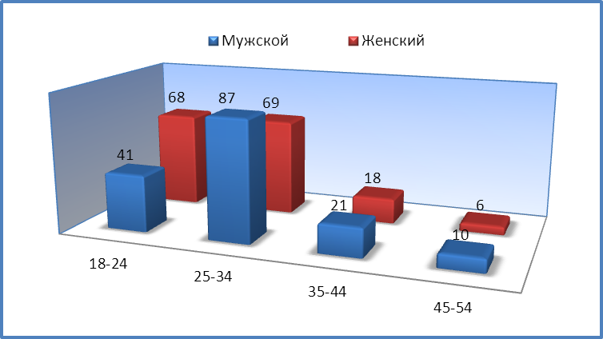
Рис.1. Половозрастные характеристики респондентов

Значительная доля опрошенных респондентов имеет высшее (56,7%) и среднее специальное (27,40%) образование. Рис.2.

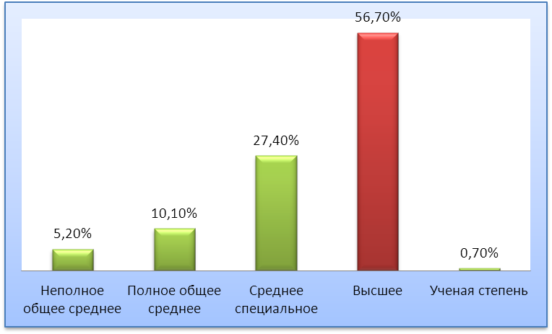
Рис.2. Образование респондентов

Основной сферой занятости респондентов является нефтегазодобыча, переработка и геология (21,3%), торговля и бытовое обслуживание (12,4%), практически в равной степени, граждане, обратившиеся в МБУ «Дворец торжеств» за получением услуги в октябре - ноябре 2013 года, оказались работниками сфер: строительства, банковского дела, здравоохранения, муниципальной и государственной служб. Табл.1

Табл.1. Сфера занятости респондентов
 | Процент
Нефтегазодобыча, переработка, геология | 21,3
Строительство | 5,4
Энергетика | 4,8
Все виды транспорта (ж/д, авиа, авто, речной) | 5,4
Почтовая, телефонная связь | 0,6
Жилищно-коммунальное хозяйство | 1,0
Легкая промышленность | 1,0
Работник системы образования | 3,5
Работник системы здравоохранения | 5,4
Работник культуры, соц.обслуживания | 1,9
СМИ | 0,6
Торговля, общепит, бытовое обслуживание | 12,4
Полиция, прокуратура, армия, суд, охрана и т.п. | 5,7
Муниципальный, государственный служащий | 5,4
Работник банка, страховой компании | 6,0
Предприниматель | 5,4
Студент, учащийся | 4,1
Временно без работы | 3,8
Пенсионер | 0,3
Занимаются домашним хозяйством | 2,5
Другое | 3,5

Как показали результаты опроса, большинство граждан, обратившихся за получением муниципальной услуги в МБУ «Дворец торжеств» проживают в Сургуте 11-20 (15%) и более лет (54%), при этом практически в равной степени это и граждане, рождённые в г. Сургуте (41%) и приезжие из других городов (59%). Рис.3, 4.

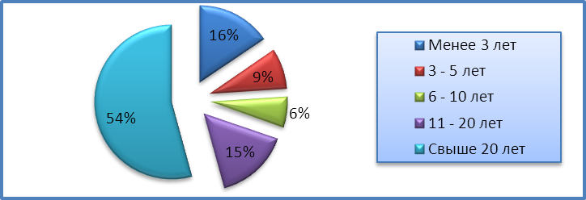
Рис.3. Как давно Вы проживаете в Сургуте?

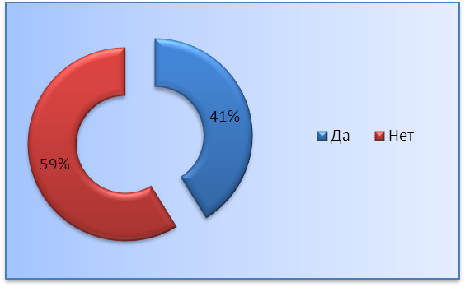
Рис.4. Вы родились в Сургуте?

Большая часть опрошенных респондентов, это граждане со средним (17,5%) и высоким материальным достатком (73,2%). Рис.5.
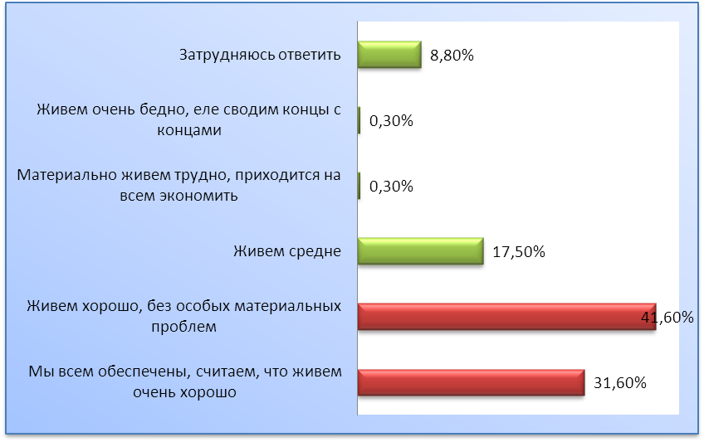
Рис.5. Как бы Вы оценили материальное положение Вашей семьи?

2.2. Оценка потребителями качества организации торжественных церемоний

С целью определения мнения респондентов о качестве организации торжественных церемоний был задан ряд вопросов. Так в качестве первоочередного, мы задали вопрос: «Какое количество раз Вы, или Ваши близкие посещали торжественные церемонии, проводимые МБУ «Дворец торжеств» в 2013 году?» по результатам ответов было выявлено, что практически в равной степени среди опрошенных респондентов были граждане, посетившие торжественную церемонию впервые (50,9%) и граждане (либо их близкие), которые посещали торжественные церемонии, проводимые МБУ «Дворец торжеств» в 2013 году неоднократно – в совокупности 49,1%. Рис.6.

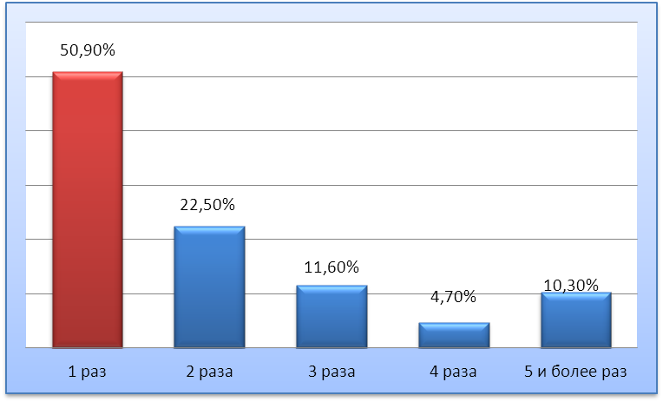
Рис.6. Какое количество раз Вы, или Ваши близкие посещали торжественные церемонии, проводимые МБУ «Дворец торжеств» в 2013 году?

Тогда мы попросили респондентов оценить мероприятия, проводимые в рамках организации торжественных церемоний по пятибалльной шкале, где 5 – наивысший, а 1 - самый низкий балл. Как показали результаты ответов, от 80% до 90% ответивших оценили исполнение перечисленных мероприятий на оценку «5», незначительная часть ответивших от 5% до 12% считают, что исполнение данных мероприятий заслуживает оценки «4». Рис.7.

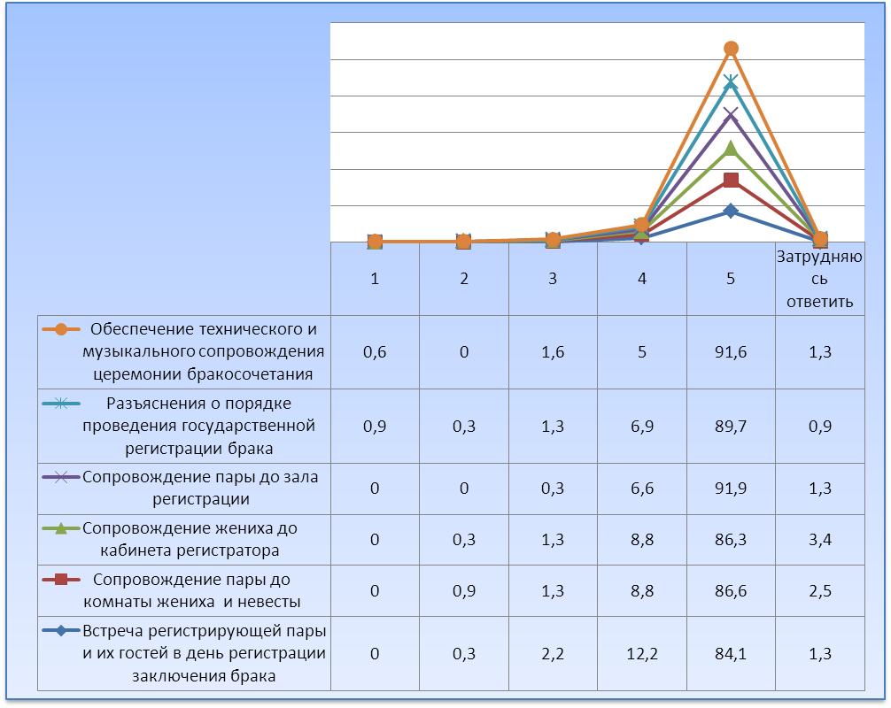
Рис.7. Оцените, пожалуйста, качество мероприятий, проводимых МБУ «Дворец торжеств» в сфере организации торжественных церемоний по 5 балльной шкале

Далее, с целью выявления мнения населения о качестве предоставления услуги, в частности мнения о профессионализме и корректности работников учреждения, респондентам было предложено отметить уровень удовлетворённости по предложенным показателям. Практически по каждому из предложенных к оценке критериев, показатель удовлетворённости достигает 80 - 90%.

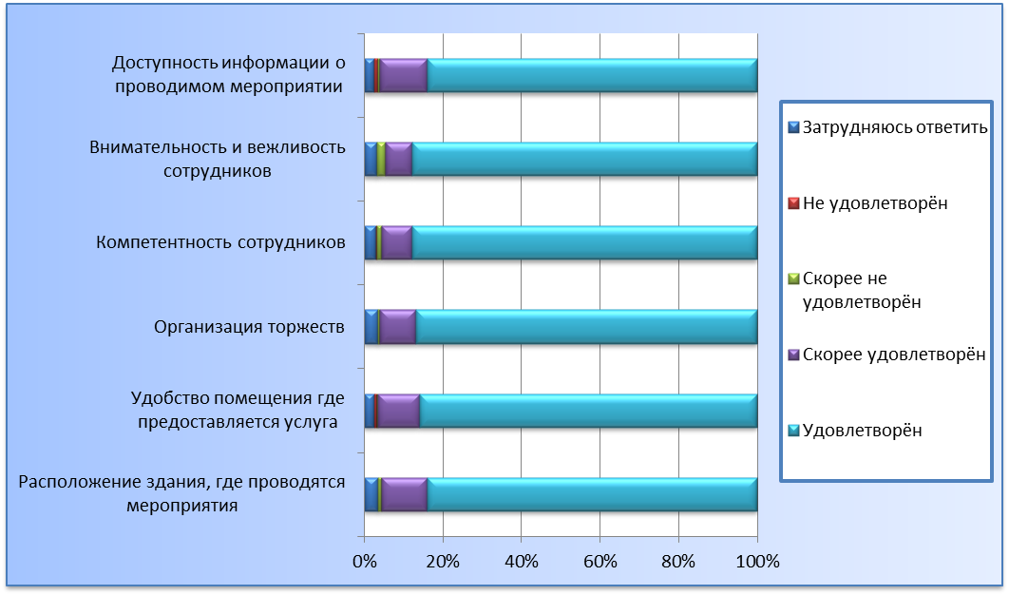
Рис.8. Удовлетворены ли Вы имеющимися условиями в сфере организации торжественных церемоний?

Также, респонденты оказались удовлетворены количеством информации о порядке сопровождения торжественных церемоний проводимых МБУ «Дворец торжеств» (рис. 9). Лишь 3,8% респондентов хотели бы получать больше информации о порядке проведения торжественных церемоний. В качестве примера такой информации, исходя из ответов респондентов на открытый вопрос анкеты, можно привести: «Просто обо всём поподробнее» и «Подробный план экскурсии», где под экскурсией понимается тот или иной маршрут движения фото - и видео операторов, и соответственно молодожёнов и их гостей при проведении торжественной церемонии.

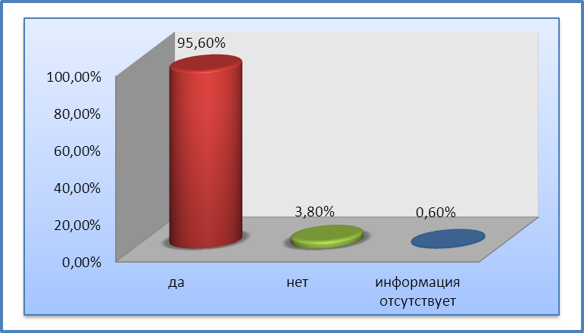
Рис.9. Как Вы считаете, достаточно ли предоставляется информации о порядке сопровождения торжественных церемоний проводимых МБУ «Дворец торжеств»?

Среди способов получения информации об услугах МБУ «Дворец торжеств», респонденты отдают предпочтения телефонному разговору со специалистом (27%) и интернет информированию, где 25% считают удобным воспользоваться интернет-сайтом учреждений, 16% иными интернет-сайтами. Рис.10.

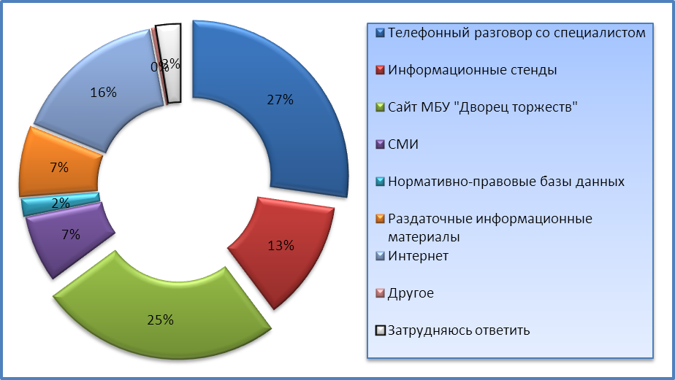
Рис.10. Назовите, пожалуйста, самые оптимальные, на Ваш взгляд, способы предоставления информации о порядке сопровождения торжественных церемоний, проводимых МБУ «Дворец торжеств»

Таким образом, мы выяснили, что в целом, качеством организации торжественных церемоний удовлетворён или скорее удовлетворён практически каждый опрошенный респондент (98%).Рис.11.

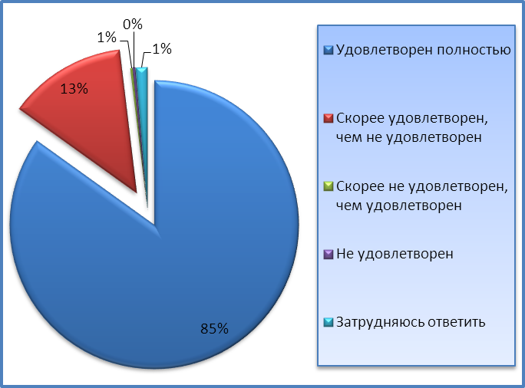
Рис.11. Удовлетворены ли Вы качеством предоставления муниципальных услуг МБУ «Дворец торжеств» в сфере сопровождения торжественных церемоний?

2.3. Характеристика потребителей услуг по организации культурных, досуговых мероприятий

Опрос о качестве услуг по организации культурных, досуговых мероприятий (таких как: «Массовая регистрация брака», «День семьи, любви и верности», «Золото и бриллианты Сургута», «День семьи», «Ярмарка свадебных и праздничных товаров и услуг») проводился среди граждан, посетивших мероприятия МБУ «Дворец торжеств» в течение 2013 года.
Численность опрошенных составила 60 респондентов, из них: 56,7% - женщины, 43,3% - мужчины. Распределение респондентов в зависимости от пола и возраст представлено ниже. Рис.12.

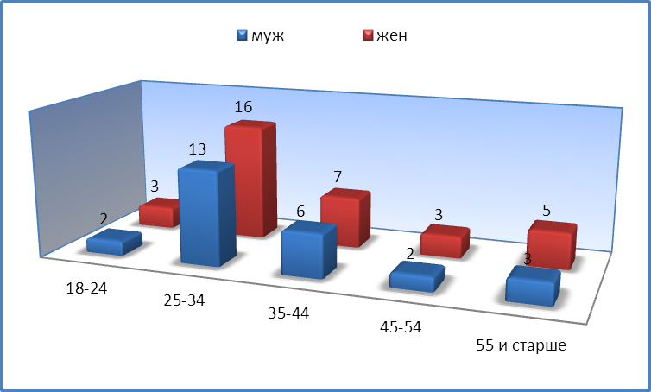
Рис.12. Половозрастные характеристики респондентов

Значительная доля опрошенных респондентов имеет высшее (75%) и среднее специальное (23%) образование. Рис.13.

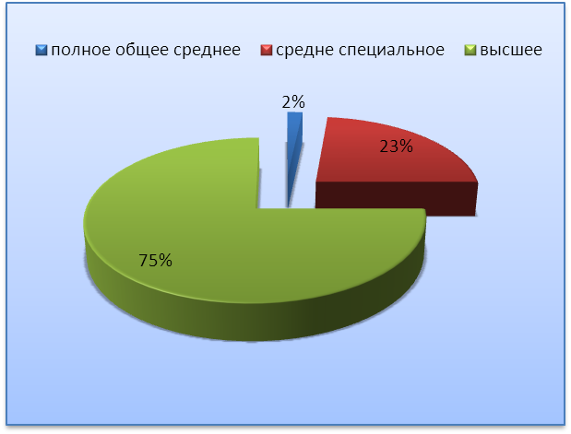
Рис.13. Образование респондентов

Преимущественно в число опрошенных вошли респонденты, которые являются предпринимателями (16,9%), пенсионерами (11,9%), а также работниками сферы торговли и бытового обслуживания (11,9%), практически в равной степени, ими оказались работники сфер: нефтегазодобычи, переработки, геологии и средств массовой информации. Табл.2.

Табл.2. Сфера занятости респондентов
 | Процент
Нефтегазодобыча, переработка, геология | 8,5
Строительство | -
Энергетика | 3,4
Все виды транспорта (ж/д, авиа, авто, речной) | 5,1
Почтовая, телефонная связь | -
Жилищно-коммунальное хозяйство | -
Легкая промышленность | -
Работник системы образования | 5,1
Работник системы здравоохранения | -
Работник культуры, соц.обслуживания | 1,7
СМИ | 8,5
Торговля, общепит, бытовое обслуживание | 11,9
Полиция, прокуратура, армия, суд, охрана и т.п. | 5,1
Муниципальный, государственный служащий | 6,8
Работник банка, страховой компании | 1,7
Предприниматель | 16,9
Студент, учащийся | 5,1
Временно без работы | -
Пенсионер | 11,9
Занимаются домашним хозяйством | -
Другое | 8,5

Как показали результаты опроса, большинство граждан, участников культурных, досуговых мероприятий, организуемых МБУ «Дворец торжеств», проживают в Сургуте 11-20 (21,7%) и более лет (55%), это и граждане, рождённые в г. Сургуте (34%) и приезжие из других городов (66%). Рис.14,15.

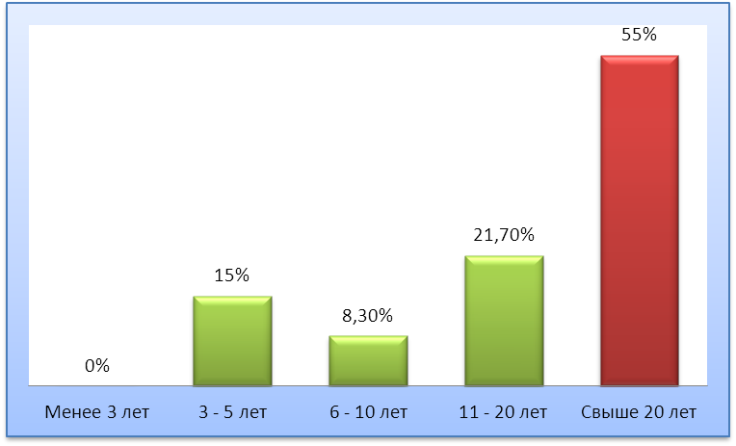
Рис.14. Как давно Вы проживаете в Сургуте?

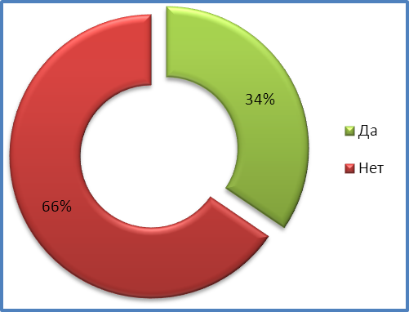
Рис.15. Вы родились в Сургуте?

Большая часть опрошенных респондентов - граждане со средним (27%) и высоким материальным достатком (55%).Рис.16.

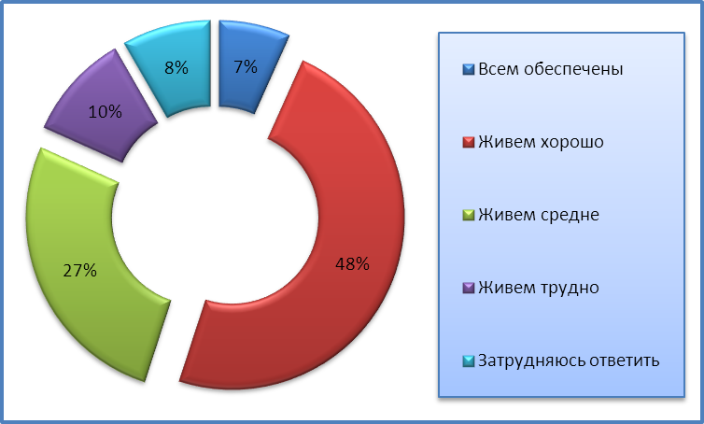
Рис.16. Как бы Вы оценили материальное положение Вашей семьи?

2.4. Оценка потребителями качества организации культурных, досуговых мероприятий

В качестве первоочередного вопроса, мы попросили респондентов указать какие культурные, досуговые мероприятия, организуемые МБУ «Дворец торжеств», они посещали. Так, среди респондентов в большей степени оказались граждане, посетившие массовую регистрацию брака 45% и ярмарку свадебных и праздничных товаров и услуг 36,7%. Рис.17.

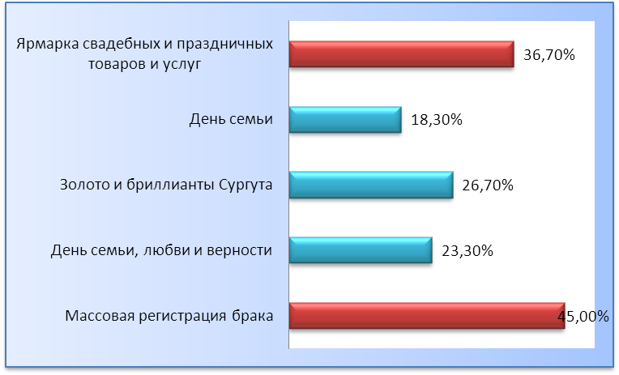
Рис.17. Назовите культурные, досуговые мероприятия, организуемые МБУ «Дворец торжеств», которые Вы посещали

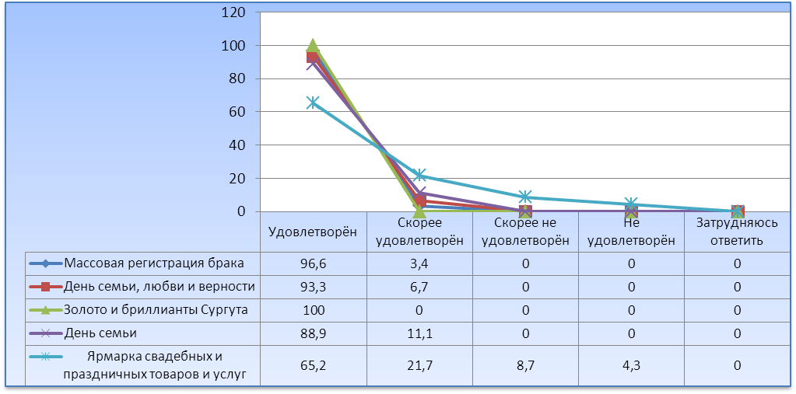
Рис.18 Удовлетворены ли Вы качеством организации следующих мероприятий?

При этом, как видно из диаграммы - рис.18., практически все участники высоко оценили уровень организации мероприятий. Показатели удовлетворённости качеством перечисленных мероприятий варьируются от 88 до 100%. Лишь по одному из них фиксируются и отрицательные отметки. В совокупности 13% - респондентов не удовлетворены либо скорее не удовлетворены качеством организации мероприятия «Ярмарка свадебных и праздничных товаров и услуг».
На вопрос «Что Вас не удовлетворило в процедуре организации мероприятий МБУ «Дворец торжеств»?» были получены такие ответы как: недостаточно информации о мероприятии (11,7%), некомфортные условия (5%) и неинтересное содержание мероприятий (3,3%). Среди других вариантов ответов, которые в совокупности составляют 21,7%, можно выделить такие как: «Было выбрано не подходящее время», «Мало участников» и наоборот «Большое количество людей, плохая организация». Большинство же участников мероприятий остались довольны процедурой их организации. Рис.19.

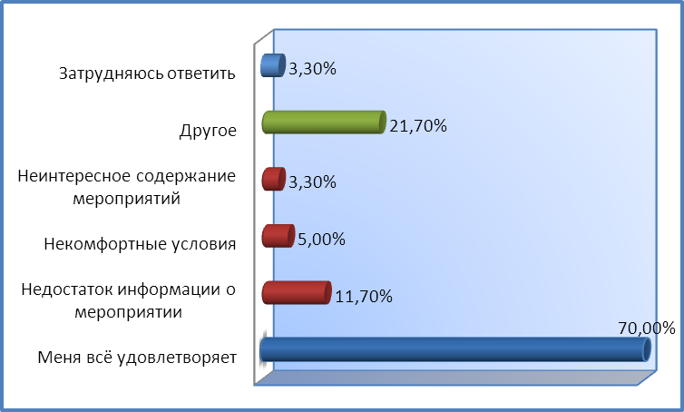
Рис.19. Что Вас не удовлетворило в процедуре организации мероприятий МБУ «Дворец торжеств»?

Остались довольны респонденты и условиями организации культурных, досуговых мероприятий (рис. 19). Особенно показательной является оценка респондентами сотрудников учреждения, так их компетентностью, вежливостью и внимательностью участники мероприятий были удовлетворены на 100%. Незначительный показатель неудовлетворённости зафиксирован по критерию «Доступность информации о проводимом мероприятии» - 15,3% (в совокупности ответов скорее не удовлетворён и не удовлетворён). Рис.20

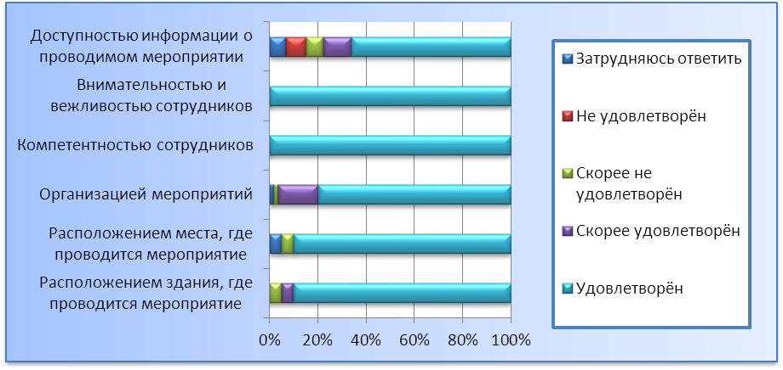
Рис. 20. Удовлетворены ли Вы условиями оказания культурных, досуговых мероприятий МБУ «Дворец торжеств»?

В ответах на следующий вопрос, также просматривается проблема с недостаточным объёмом информации о проводимых МБУ «Дворец торжеств» мероприятиях. Несмотря на то, что значительная часть опрошенных считают объём информации о планируемых мероприятиях удовлетворительным – 75%, каждый третий респондент, считает необходимым этот объём увеличить. Рис.21.

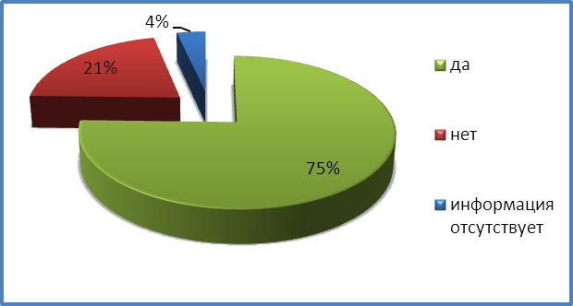
Рис.21. Как Вы считаете, достаточно ли информации предоставляется о проводимых МБУ «Дворец торжеств» культурных, досуговых мероприятиях?

Судя по ответам на один из открытых вопросов анкеты, именно информирование населения о предстоящих, запланированных мероприятиях, будет способствовать улучшению качества проведения культурных, досуговых мероприятий, организуемых МБУ «Дворец торжеств». Такой ответ респондентов встретился нам в большинстве анкет, где зафиксированы ответы на открытые вопросы.
Наиболее удобными способами получения информации о мероприятиях, по мнению респондентов, являются в равной степени: трансляция через средства массовой информации (51,7%) и интернет (51,7%). Рис. 22.

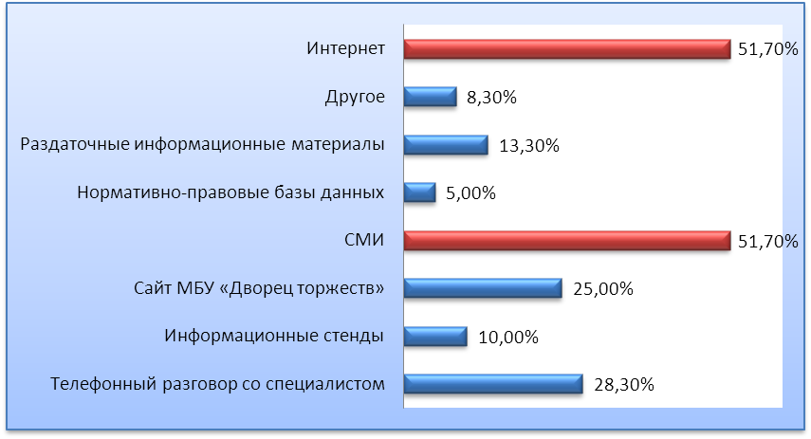
Рис. 22. Назовите, пожалуйста, самые оптимальные, на Ваш взгляд, способы получения информации о порядке предоставления культурных, досуговых мероприятий проводимых МБУ «Дворец торжеств»

Можно заключить, что оценка уровня удовлетворенности потребителей качеством выполняемой муниципальной услуги: организация торжественных церемоний и культурных, досуговых мероприятий, находится на высоком уровне. Респонденты, удовлетворены качеством предоставления услуги в полной мере. Расчётная оценка удовлетворенности потребителей качеством оказываемой муниципальной услуги составила – 0,95.
При этом следует учитывать и мнение меньшинства респондентов, которые при ответе на вопросы анкеты давали некоторые рекомендации по улучшению качества предоставления услуги, в частности по увеличению объёмов информации в средствах массовой информации и интернете о запланированных мероприятиях.

3. ПРИЛОЖЕНИЕ

Ответы на «открытые» вопросы анкеты

Назовите, пожалуйста, самые оптимальные, по Вашему мнению, шаги, которые будут способствовать улучшению качества предоставления услуг сопровождения торжественных церемоний МБУ «Дворец торжеств»

№ анкеты | Ответ | Количество повторений
1, 50,126, 133, 227, 255, 273, 276, 282, 291 | Онлайн подача заявлений и оплата услуг. Подача заявлений через интернет. Оплата услуг не только в банкомате, но и обычная т.к. в банке отказываются принимать платежи. Больше терминалов оплаты услуг в самом здании Дворца торжеств. Больше банкоматов. Сделать лучше оплату за услуги. Облегчить систему оплаты за услуги Дворца торжеств | 10
4, 165 | Поворот налево при въезде. Хотелось бы, чтобы двойной сплошной при въезде не было. Сделайте прерывистую полосу | 2
5 | Предоставлять анкету в другое время, не сразу после регистрации | 1
37 | Считаю, необходимо организовать комнату гостей новобрачных. Либо, по возможности, предоставлять место гостям в холле, где можно присесть. Новобрачные и гости приезжают на регистрацию за 20 -30 минут, и всё это время гостям приходится стоять в холле. | 1
39, 280 | В зале для фотосессии сделать больше времени на фотосессию. Украсить места для фотосессий жениха и невесты | 2
25, 60, 69, 132, 135, 142, 143, 190, 201, 206, 207, 208, 225, 229, 231, 232, 235, 239, 205, 246, 265, 285, 305, 314 | Всё супер. Пусть всё будет как есть. Полностью всё устраивает. Всё хорошо. Всё понравилось. Всё на высоком уровне. Дальше процветать. Продолжать совершенствоваться. Чтобы с каждым годом дворец торжеств был красивее | 24
83 | Чтобы регистрировали в то время, которое указали | 1
94 | Лучшее отношение к людям | 1
98 | Больше времени на торжество | 1
99, 223 | Делать скидку. Более низкие цены | 2
118 | Предоставление ковровой дорожки бесплатно | 1
125 | Улучшение внешнего оформления здания. Смотрится не современно | 1
138 | Меньше очередей | 1
188 | Больше информации об услугах | 1
272 | Изменить график работы | 1
302 | Собственный визажист | 1
Если информации недостаточно, то какую информацию Вам хотелось бы видеть дополнительно?

№ анкеты | Ответ | Количество повторений
94 | Подробный план экскурсии | 1
132, 225 | Всё отлично | 2
178 | Просто обо всём поподробнее | 1

Назовите, пожалуйста, самые оптимальные, на Ваш взгляд способы получения информации о порядке сопровождения торжественных церемоний, проводимых МБУ «Дворец торжеств»

№ анкеты | Ответ | Количество повторений
5, 292 | Электронная почта | 2
258 | Личная встреча | 1
307 | Всё отлично | 1

Каков Ваш основной род занятий в настоящее время?

№ анкеты | Ответ | Количество повторений
51, 243, 276, 287, 320 | Юрист | 5
62, 291 | Бухгалтер | 2
97 | Художник | 1
185 | Спорт | 1
283 | Декрет | 1

Что Вас не удовлетворило в процедуре организации мероприятий МБУ «Дворец торжеств»?

№ анкеты | Ответ | Количество повторений
2, 3, 4, 26, 27 | Мало народу было. Мало участников | 5
5 | Мало времени на регистрацию | 1
9, 11 | Было выбрано не подходящее время | 2
14 | Не было отдачи | 1
19, 54 | Большое количество людей, плохая организация | 2
31 | Не допускают фотографироваться, недостаток времени | 1
49 | Лимузин был слишком низкий | 1

Назовите, пожалуйста, самые оптимальные шаги, по Вашему мнению, которые будут способствовать улучшению качества предоставления культурных, досуговых мероприятий, проводимых МБУ «Дворец торжеств»?
№ анкеты | Ответ | Количество повторений
2, 3, 9, 18,23, 24, 53, 54, 56, 58, 59, 60 | Больше информировать население о предстоящих мероприятиях. Информировать за 7 – 9 месяцев. Информация в СМИ, соц. сетях. Разработать единый макет листовки. Привлечение профессионалов и широкая огласка в СМИ. Массовая рассылка ч/з интернет | 12
4 | Больше спортивных мероприятий, например, «спортивная семья», встречи со спортсменами | 1
20 | Увеличить масштаб мероприятий | 1
27 | Чаще проводить мероприятия, касающиеся выставок | 1
50 | Готовить всё заранее, уметь заинтересовать людей | 1
51 | Размещение информации на сайте, создание раздела, где можно оставить отзывы и предложения | 1
58 | Привлечение спонсоров к информированию | 1

Если нет, то какую информацию Вам хотелось бы видеть дополнительно?

№ анкеты | Ответ | Количество повторений
3, 50, 51, 54 | Информацию о предстоящих мероприятиях. Подробнее о каждом мероприятии | 4
58 | Побольше информировать о проведении мероприятия «Золотая свадьба» - хороший пример для подражания | 1

Назовите, пожалуйста, самые оптимальные на Ваш взгляд способы получения информации о порядке проведения культурных, досуговых мероприятий, проводимых МБУ «Дворец торжеств»?

№ анкеты | Ответ | Количество повторений
26 | Автоинформатор | 1
31 | Самим прийти | 1
34, 45, 48, 49 | Через знакомых, детей, родственников | 4

Каков Ваш основной род занятий в настоящее время?

№ анкеты | Ответ | Количество повторений
19 | Декрет | 1
51, 53, 55 | Сфера услуг | 3

Расчетная оценка удовлетворенности потребителей качеством оказываемой муниципальной услуги рассчитывается на основе вопроса «Насколько Вы удовлетворены качеством оказываемой муниципальной услуги?» с вариантами ответов «удовлетворен полностью», «скорее удовлетворен», «скорее не удовлетворен», «не удовлетворен», «затрудняюсь ответить» по следующей формуле: РОСО = (УП + 0,75*СУ + 0,3*ЗУ) / (УП + СУ + СН + НУ + ЗУ), где: РОСО - расчетная оценка удовлетворенности потребителей качеством оказываемой муниципальной услуги по итогам проведения социологических опросов; УП – численность респондентов, ответивших «удовлетворен полностью»; СУ – численность респондентов, ответивших «скорее удовлетворен»; ЗО – численность респондентов, ответивших «затрудняюсь ответить»; СН – численность респондентов, ответивших «скорее не удовлетворен»; НУ – численность респондентов, ответивших «не удовлетворен».

